BLOC 3 — Annexes
Titre RNCP 39586 · Bloc 3 — Élaborer et piloter un projet data
Candidat : HAOUARI Salem · Date : 29/07/2026 · Annexes au dossier écrit (hors décompte de pages)
Ces annexes détaillent les livrables de pilotage référencés dans le dossier. Le planning et le suivi s'appuient sur des traces réelles : les runs journalisés dans `admin.pipeline_run` (mars-mai) et l'historique Git (branche `main`, dépôt public, à partir de juin).

Annexe A — Planning détaillé (phases réelles)
Le projet a débuté le 9 mars 2026. Le planning est authentique — aucune date inventée : les premières phases sont datées par les runs réels journalisés dans `admin.pipeline_run`, les suivantes par l'historique Git (le dépôt ayant été formalisé en juin). Le « creux » entre le 19/06 et le 07/07 correspond à une interruption réelle (période d'examens).
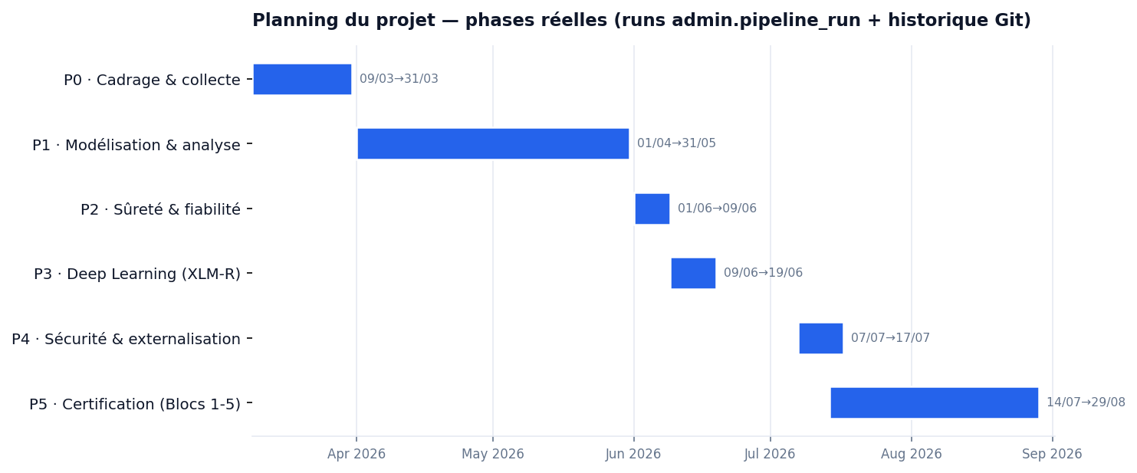
Diagramme de Gantt du projet — six phases réelles, de mars à août 2026 (runs pipeline + historique Git).
Phase | Période | Contenu | Jalons réels
P0 — Cadrage & collecte | 09/03 → 31/03 | Connexion Oracle, extraction des métadonnées, premiers cycles | runs 3 (13/03) et 4 (23/03)
P1 — Modélisation & analyse | 04 → 05 | Modèle en étoile, classification, comparaison N-1, ROI Monte-Carlo | runs 5 (22/04) et 6 (31/05)
P2 — Sûreté & fiabilité | début 06 | Fail-safe, audit trail, masquage PII ; calibration, SLA rappel, drift | commits `phase0`, `phase1`
P3 — Deep Learning | 09-19/06 | Fine-tuning XLM-R v1/v3, page de test interactif | commits `xlmr`, `page de test`
P4 — Sécurité & externalisation | 07-17/07 | API Azure, scraping, pgcrypto, rôles, refonte dashboard | commits `extract`, `security`, `console SQL`
P5 — Certification | 14/07 → 29/08 | Dossiers Blocs 1, 2, 3, 5 | commits `docs(certification)`

Méthodologie : Kanban. Flux continu (*à faire → en cours → fait*, travail en cours limité), jalonné par les échéances de certification. Le suivi est matérialisé par les runs pipeline (phases amont) puis par les commits Git (chaque commit = une carte terminée).

Annexe B — Matrice RACI (scénario de déploiement)
Pour l'industrialisation chez un client, la solution serait portée par une équipe cible de 3-4 personnes. Répartition des responsabilités (R = Réalise · A = Approuve · C = Consulté · I = Informé) :
Activité | Chef de projet data | Data engineer | ML engineer | Analyste métier
Cadrage & spécifications | A | C | C | R
Collecte / ETL Oracle | I | R | C | I
Modélisation ML & scoring | A | C | R | C
Dashboard & restitution | I | C | I | R
Sécurité & conformité RGPD | A | R | I | C
Recette & validation métier | A | I | I | R
Documentation projet | C | C | C | C / R

Équilibrage : chaque membre porte un domaine principal (R) tout en étant consulté (C) sur les interfaces — ni surcharge d'une personne, ni silos. Accessibilité : postes aménageables (matériel adapté, temps supplémentaire sur les tâches concernées) prévus dès la constitution de l'équipe.

Annexe C — Grille de compétences et plan de formation

Compétences actuelles vs requises (équipe cible)
Compétence | Niveau actuel | Niveau requis | Écart
SQL / modélisation dimensionnelle | Confirmé | Confirmé | —
ETL / orchestration (Prefect) | Intermédiaire | Confirmé | Modéré
ML classique (scikit-learn) | Confirmé | Confirmé | —
Deep Learning (transformers, XLM-R) | Débutant | Confirmé | Fort (critique)
Sécurité / RGPD | Intermédiaire | Confirmé | Modéré
Dataviz / restitution | Intermédiaire | Confirmé | Modéré

Plan de développement des compétences
Écart | Action de formation | Modalité | Priorité
Deep Learning | Formation transformers/HuggingFace + pair-programming sur XLM-R | En ligne + mentorat interne | Haute
ETL avancé | Montée en compétences Prefect (déploiements, orchestration) | Documentation + atelier | Moyenne
Sécurité / RGPD | Sensibilisation RGPD + revue avec un juriste | Atelier + accompagnement juridique | Moyenne
Dataviz | Bonnes pratiques (accessibilité, choix de représentation) | Auto-formation guidée | Basse

Prise en compte du handicap : supports accessibles (contraste, sous-titrage des webinars), temps supplémentaire pour les évaluations, aménagement matériel du poste (écran, périphériques ergonomiques).

Annexe D — Cas d'arbitrage : LinearSVC vs XLM-RoBERTa v3
Problématique. Le projet dispose de deux classifieurs. Faut-il promouvoir le transformer deep-learning en production à la place du modèle linéaire ?

Comparaison chiffrée
Critère | LinearSVC + Platt (production) | XLM-RoBERTa v3
Accuracy | 0,907 | 0,838
Macro-F1 | 0,869 (CV) / 0,892 (holdout) | 0,802
Calibration (ECE) | correcte | 0,011 (excellente)
Rappel réglementé (SLA-strict) | — | Fin 0,89 · RH 0,94 · Ach 0,91
Poids de déploiement | quelques Mo (`.joblib`) | 2,1 Go (`model.onnx.data`) + runtime ONNX
Intégration pipeline batch | oui (scoring des 167 260 actifs) | non (démo interactive seulement)
Déterminisme / reproductibilité | élevé | moindre

Options et décision
- Option A — Promouvoir XLM-R : meilleure calibration et rappel réglementé, mais accuracy inférieure, 2,1 Go à déployer, non intégré au batch.
- Option B — Garder LinearSVC *(retenue)* : meilleure accuracy, quelques Mo, déterministe, déjà intégré.
- Option C — Hybride : cumulerait les forces mais doublerait la maintenance.
Décision argumentée (Option B). Sur la métrique décisive — l'accuracy — le LinearSVC devance le transformer (0,91 vs 0,84). Le coût de déploiement du XLM-R (2,1 Go + ONNX) est disproportionné pour un produit « base substituable » installé chez un client. Enfin, les deux modèles étant évalués contre des labels générés par LLM, promouvoir le transformer sur un holdout non validé humainement ne serait pas justifiable. Le XLM-R reste un axe de recherche (Bloc 5), promouvable *si* une comparaison équitable sur vérité terrain humaine le justifie. Décision tracée dans `docs/B_classification_ml` et la fiche modèle.

Annexe E — Plan d'actions RSE, sécurité, éthique et confidentialité
Sujet | Action mise en œuvre | Statut | Délai
Confidentialité (RGPD) | Masquage PII dans les exports + chiffrement `pgcrypto` au repos + minimisation (métadonnées seules, jamais le contenu métier) | Réalisé | P2, P4
Sécurité | Accès Oracle en lecture seule ; comptes PostgreSQL à moindre privilège (`pfe_reader` / `pfe_writer`) | Réalisé | P4
Éthique de l'IA | Publication de la justesse réelle (~58-75 %, pas le 89 % du holdout LLM) ; garde-fou `review_required` ; refus de promouvoir un modèle sur un holdout gonflé | Réalisé | P0-P3
Environnement (RSE) | Recommandations d'archivage réduisant le stockage « chaud » (rapport chaud/archive ×9,8) ; coûts et gains sourcés (API Azure) | Réalisé | P1, P4
Confidentialité — suite | Externaliser secrets et clés vers un coffre (HashiCorp / Azure Key Vault) au lieu de la ligne de commande | À faire | Court terme (industrialisation)
Environnement — suite | Quantifier l'empreinte CO₂ évitée (kWh par To archivé) pour chiffrer le bénéfice RSE | À faire | Moyen terme

Arbitrage de priorisation. Face à des ressources limitées (projet solo), la confidentialité et l'éthique — à risque légal et de confiance immédiat — ont été traitées avant l'optimisation fine de l'empreinte carbone, bénéfice déjà acquis par la nature même du projet (l'archivage réduit intrinsèquement la consommation).

